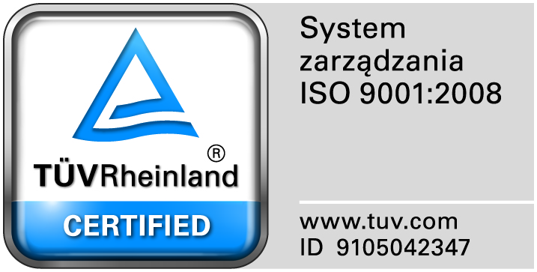
Zamojski Szpital Niepubliczny Sp. z o.o.

22-400 Zamość. ul. Peowiaków 1
www.szpital.com.pl e-mail: zamosc@szpital.com.pl
tel. 84 677-50-00, fax 84 638-51-45

Zamość 2015-07-24

Wszyscy Zainteresowani Wykonawcy

Dot: Przetargu nieograniczonego nr 14/PN/15 Dostawa aparatu do znieczulania i łóżek szpitalnych

ZAWIADOMIENIE O WYBORZE NAJKORZYSTNIEJSZYCH OFERT

1. Działając na podstawie art. 92 ust. 1 pkt.1 Prawa zamówień publicznych Zamawiający informuje, że w prowadzonym postępowaniu, wybrano do realizacji zamówienia w poszczególnych zadaniach najkorzystniejsze oferty złożone przez Wykonawców, którzy spełnili wszystkie warunki udziału w postępowaniu a ich oferty odpowiadały wszystkim wymaganiom określonym w specyfikacji istotnych warunków zamówienia.
Wpłynęło 4 oferty.
Poniżej przedstawiamy tabelę zawierającą wykaz Wykonawców ze streszczeniem oceny i porównaniem złożonych ofert wraz z przyznaną punktacją.

Dla zadania nr 1- BIAMEDITEK Sp. z o.o. Ul. Składowa 12, 15-399 Białystok
Wykonawca (nazwa, siedziba i adres) | Kryterium  cena 70% | Kryterium  Jakość 30% | RAZEM
BIAMEDITEK Sp. z o.o. Ul. Składowa 12, 15-399 Białystok | 70 | 0 | 70
Uzasadnienie wyboru: oferta uzyskała największą liczbę punktów z uwagi na przyjęte w specyfikacji
istotnych warunków zamówienia kryteria oceny ofert.

Dla zadania nr 2- RMR Sp. z o.o. Ul. Karpacka 9/3 43-316 Bielsko-Biała
Wykonawca (nazwa, siedziba i adres) | Kryterium  Cena 95% | Kryterium  Okres gwarancji-5% | RAZEM
RMR Sp. z o.o.  Ul. Karpacka 9/3 43-316 Bielsko-Biała | 95 | 0 | 95
PROMED S.A.  Ul. Krajewskiego 1b 01-520 Warszawa | 68,70 | 0 | 68,70
XMED G. Bąk, J. Zadroga S.C.  Ul. Pajęcza 21 04-802 Warszawa | 60,10 | 0 | 60,10
Uzasadnienie wyboru: oferta uzyskała największą liczbę punktów z uwagi na przyjęte w specyfikacji
istotnych warunków zamówienia kryteria oceny ofert.

Dla zadania nr 3- PROMED S.A. Ul. Krajewskiego 1b 01-520 Warszawa
Wykonawca (nazwa, siedziba i adres) | Kryterium  cena 95% | Kryterium  Okres gwarancji 5% | RAZEM
PROMED S.A.  Ul. Krajewskiego 1b 01-520 Warszawa | 95 | 0 | 95
RMR Sp. z o.o.  Ul. Karpacka 9/3 43-316 Bielsko-Biała | 72,55 | 0 | 72,55
XMED G. Bąk, J. Zadroga S.C.  Ul. Pajęcza 21 04-802 Warszawa | 49,27 | 0 | 49,27
Uzasadnienie wyboru: oferta uzyskała największą liczbę punktów z uwagi na przyjęte w specyfikacji
istotnych warunków zamówienia kryteria oceny ofert.

2. Zamawiający informuje, że umowy w sprawie zamówienia publicznego zostaną zawarte zgodnie z art. 94 ust. 2 , w terminie krótszym niż 5 dni od dnia przesłania faksem niniejszego zawiadomienia, ze względu na to, że nie odrzucono żadnej oferty.

